PROYECTO:

1. **BASE DE DATOS:** 
   1. Base de datos relacional: PostgreSQL
   2. Nombre de base de datos: clientes
   3. Diagrama Entidad Relación:

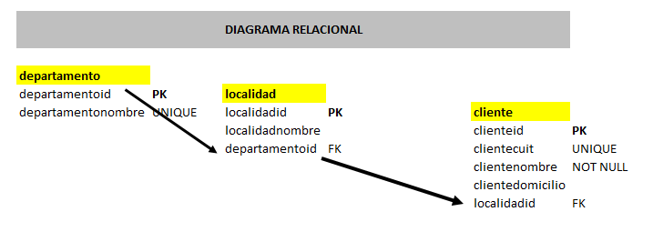

1. **SERVIDOR WEB**
2. Crear la carpeta del proyecto
3. Dentro de la carpeta del proyecto comenzar la instalación de los elementos, componentes que se necesitan para el proyecto